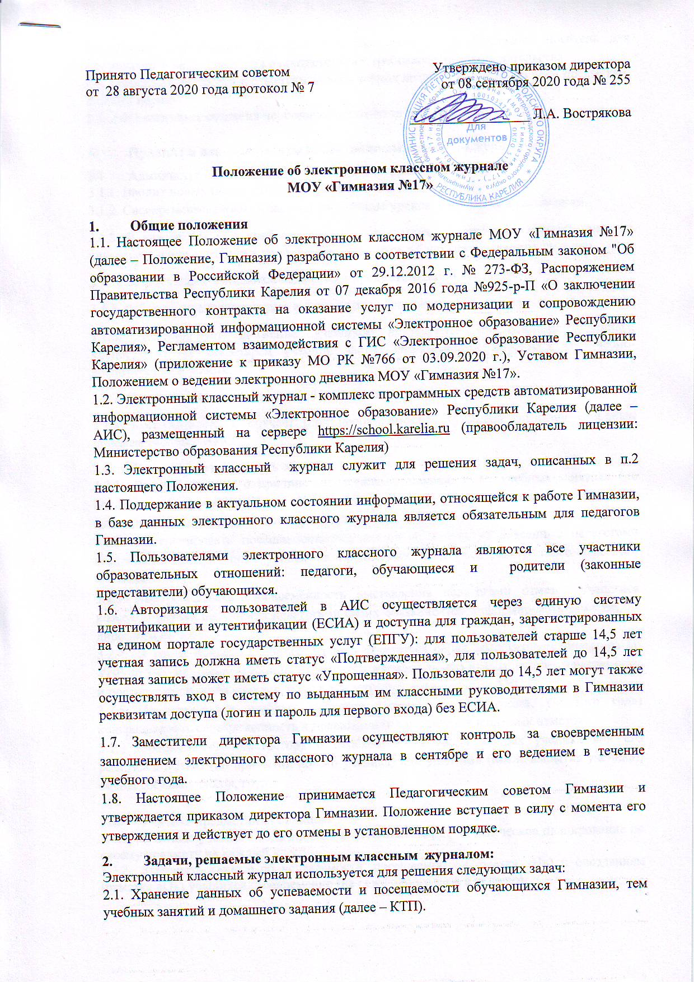  Принято Педагогическим советом  от 28 августа 2020 года протокол № 7 | Утверждено приказом директора  от 08 сентября 2020 года № 255  _________________ Л.А. Вострякова

Положение об электронном классном журнале
МОУ «Гимназия №17»
- Общие положения
1.1. Настоящее Положение об электронном классном журнале МОУ «Гимназия №17» (далее – Положение, Гимназия) разработано в соответствии с Федеральным законом "Об образовании в Российской Федерации» от 29.12.2012 г. № 273-ФЗ, Распоряжением Правительства Республики Карелия от 07 декабря 2016 года №925-р-П «О заключении государственного контракта на оказание услуг по модернизации и сопровождению автоматизированной информационной системы «Электронное образование» Республики Карелия», Регламентом взаимодействия с ГИС «Электронное образование Республики Карелия» (приложение к приказу МО РК №766 от 03.09.2020 г.), Уставом Гимназии, Положением о ведении электронного дневника МОУ «Гимназия №17».
1.2. Электронный классный журнал - комплекс программных средств автоматизированной информационной системы «Электронное образование» Республики Карелия (далее –АИС), размещенный на сервере https://school.karelia.ru (правообладатель лицензии: Министерство образования Республики Карелия)
1.3. Электронный классный журнал служит для решения задач, описанных в п.2 настоящего Положения.
1.4. Поддержание в актуальном состоянии информации, относящейся к работе Гимназии, в базе данных электронного классного журнала является обязательным для педагогов Гимназии.
1.5. Пользователями электронного классного журнала являются все участники образовательных отношений: педагоги, обучающиеся и родители (законные представители) обучающихся.
1.6. Авторизация пользователей в АИС осуществляется через единую систему идентификации и аутентификации (ЕСИА) и доступна для граждан, зарегистрированных на едином портале государственных услуг (ЕПГУ): для пользователей старше 14,5 лет учетная запись должна иметь статус «Подтвержденная», для пользователей до 14,5 лет учетная запись может иметь статус «Упрощенная». Пользователи до 14,5 лет могут также осуществлять вход в систему по выданным им классными руководителями в Гимназии реквизитам доступа (логин и пароль для первого входа) без ЕСИА.
1.7. Заместители директора Гимназии осуществляют контроль за своевременным заполнением электронного классного журнала в сентябре и его ведением в течение учебного года.
1.8. Настоящее Положение принимается Педагогическим советом Гимназии и утверждается приказом директора Гимназии. Положение вступает в силу с момента его утверждения и действует до его отмены в установленном порядке.
- Задачи, решаемые электронным классным журналом:
Электронный классный журнал используется для решения следующих задач:
2.1. Хранение данных об успеваемости и посещаемости обучающихся Гимназии, тем учебных занятий и домашнего задания (далее – КТП).
2.2. Вывод информации, хранящейся в базе данных, на бумажный носитель для оформления в виде документа в соответствии с требованиями законодательства.
2.3. Оперативный доступ к отметкам за весь период ведения журнала, по всем предметам, в любое время.
2.4. Автоматизация создания периодических отчетов педагогов Гимназии.

- Правила и порядок работы с электронным классным журналом
  - Администратор электронного классного журнала:
3.1.1. Вводит новых пользователей в систему.
3.1.2. Своевременно вносит в систему расписание уроков, изменения в расписании.
3.1.3. В начале каждого учебного года в соответствии со списками, представленными классными руководителями, распределяет учащихся в Системе по классам, группам.
3.1.4. Подтверждает внесенные педагогами-предметниками КТП.
3.1.5. Работает со справочниками и параметрами Системы.
3.1.6. Контролирует движение учащихся в Системе на основании данных, предоставленных секретарем учебной части, заместителями директора по учебно-воспитательной работе.
3.1.7. Осуществляет связь со службой технической поддержки.
3.1.8. Консультирует и обучает (при необходимости) педагогов гимназии основным приемам работы с АИС.
  - Классный руководитель обязан:
    - Вносить данные о причине отсутствия обучающихся на учебных занятиях (по болезни - Б, уважительная - У, неуважительная - Н) на основании документов (медицинских справок, заявлений родителей).
    - Контролировать посещаемость обучающихся, используя внесенные педагогами сведения о пропущенных уроках на предметных страницах электронного классного журнала.
    - Контролировать своевременность выставления педагогами отметок учащимся класса. В случае нарушения педагогами своих обязанностей информировать заместителя директора по УВР.
    - В конце каждого учебного периода отчитаться перед заместителем директора по УВР по заполнению электронного классного журнала своего класса, итогам успеваемости и посещаемости обучающихся, используя автоматические отчеты АИС..
    - По окончанию учебных периодов (триместров, полугодий, учебного года) контролировать своевременность и правильность выставления итоговых отметок.
    - Сообщать администратору о необходимости ввода данных ученика или его родителей в АИС (по прибытии нового ученика) или удалении (после выбытия ученика), смены состава классов, групп.

  - Учителя-предметники обязаны:
    - В начале учебного года вносить в АИС календарно-тематическое планирование по своему предмету на каждый класс.
    - Заполнять данные об успеваемости, посещаемости (отметка «Н») и опозданиям (отметка «О») учащихся своевременно (не реже одного раза в неделю).
    - Вносить сведения о проведенном уроке в соответствии с инструкцией, размещенной в «Справочных материалах» АИС:
    - тему урока (выбрать из привязанного КТП);
    - домашнее задание,
    - при выставлении отметки – указывать наименование вида работы и темы задания, вида отметки («пятибалльная») без указания коэффициента вида работы («веса отметки»);
    - проставлять отметку «Урок проведен» («V»).
    - При невозможности выставления отметки учащемуся на уроке по объективным причинам (например, необходимость предоставления отсрочки учащемуся для выполнения или исправления работы; отсутствие обучающегося на контрольной (самостоятельной, проверочной) работе, выполнение которой является обязательным) временно оставляют в соответствующем поле «точку» с указанием вида работы.
    - При необходимости исправления обучающемуся отметки (после сдачи или пересдачи им работы) выставить новую отметку, не удаляя предыдущую отметку, за день проведения работы.
    - При необходимости корректировки расписания по предмету или изменению состава класса (групп) предоставить информацию администратору.
    - Выставлять в электронный классный журнал итоговые отметки за учебный период (триместр, полугодие, год) по своему предмету в соответствии с локальными нормативными актами гимназии.
    - При наличии замечаний к ведению электронного классного журнала – исправить их в указанный администрацией гимназии период.
- Контроль и хранение
  - Контроль за ведением электронного классного журнала осуществляется заместителями директора Гимназии в соответствии с планом внутришкольного контроля.
  - В конце учебного года электронные классные журналы, проверенные заместителями директора Гимназии, сдаются в архив (в электронном виде), страницы со сводными данными успеваемости и перевода учащихся распечатываются.
  - Распечатанные на бумажном носителе сводные данные успеваемости и перевода учащихся хранятся в специально отведенном для этого месте не менее 25 лет, журнал в электронном архиве - 5 лет.

5. Ответственность пользователей
5.1. Категорически запрещается допускать учащихся или других лиц к работе с электронным классным журналом от имени педагога.
5.2. Все пользователи несут ответственность за соблюдение конфиденциальности своих реквизитов доступа и персональных данных в соответствии с действующим законодательством.

